BODEGA NORTE
Informe de avance del proyecto
Experiencias Formativas en Situaciones Reales de Trabajo III (EFSR14908)
Judith Jenny Jimenez Monago
Ciclo cuarto | Periodo 2026 | Semestre no consignado en los documentos recibidos
Grupo 10

Coordinador: Gonzalo Yoel Choque Becerra
Integrantes: Adrian Alexander Berrocal Villanueva; Lalo Alessandro Eugenio Montalvo; Juan Diego Romero Peralta
Fecha de elaboración: 4 de octubre de 2026

1. Estado verificable del prototipo
Este documento describe el estado del código disponible al preparar el paquete, con fecha 4 de octubre de 2026. No certifica que el equipo haya presentado exactamente este avance en la semana 10 ni calcula un porcentaje de ejecución según la rúbrica.
Área | Estado del código | Límite de la evidencia
Interfaz | Hay vistas para inicio, venta, productos, inventario, reportes y configuración. | Pendiente aceptación manual del Grupo 10.
Ventas API | El código valida stock y descuenta unidades dentro de una transacción PostgreSQL. | Conexión y disponibilidad remota verificadas; falta la prueba autenticada de venta.
Base de datos | Esquema SQL con categorías, proveedores, productos, ventas y líneas. | Datos de ejemplo; sin uso de una bodega real.
Reportes | La interfaz calcula reportes por período y exporta inventario, ventas y movimientos a CSV. | Descarga pendiente de prueba visual por el equipo.
Asistente | La demo local ofrece respuestas de muestra; contrato Watson documentado. | Servicio Watson no conectado.

2. Historias priorizadas
Historia | Criterio de aceptación | Estado
Consultar productos y existencias. | La vista y `GET /api/products` exponen código, categoría, stock, mínimo y precio. | Implementado; revisión de interfaz pendiente.
Registrar una venta. | El código API valida los datos, registra líneas y descuenta stock. | Prueba anterior en SQL Server; pendiente validar la migración Supabase.
Rechazar exceso de venta. | El código API devuelve HTTP 400 y no altera el stock. | Prueba anterior en SQL Server; pendiente validar la migración Supabase.
Identificar stock bajo. | Se considera bajo cuando stock es menor o igual al mínimo. | Implementado en interfaz; revisión manual pendiente.
Exportar inventario. | El CSV contiene código, nombre, categoría, stock, mínimo, precio y proveedor. | Incluido en código; aceptación manual pendiente.
Consultar ayuda. | El asistente local ofrece respuesta de muestra. | Demo local; Watson pendiente.

3. Arquitectura
La aplicación React funciona como vista. Los controladores ASP.NET reciben operaciones; BodegaService valida los casos de uso y BodegaRepository ejecuta consultas y transacciones PostgreSQL con Npgsql. El modo demo utiliza localStorage y no necesita el backend. Ambos modos se documentan por separado.
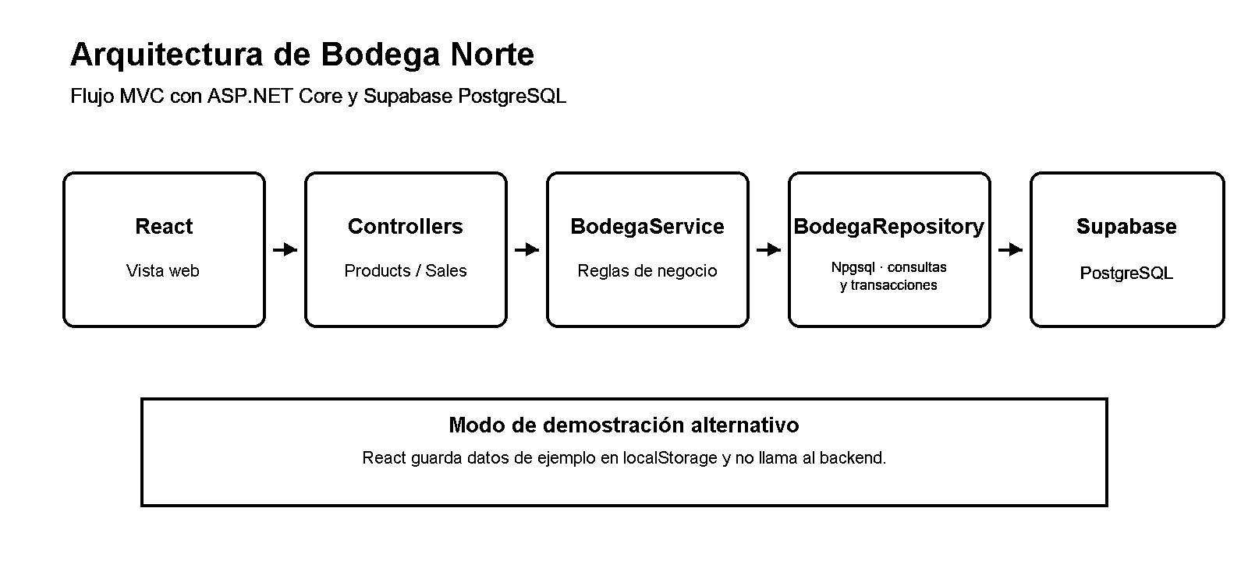
Figura 1. Flujo de componentes

4. Responsabilidades del equipo
Rol declarado en el Entregable 1 | Integrante
Líder del proyecto | Gonzalo Yoel Choque Becerra
Desarrollador frontend | Adrian Alexander Berrocal Villanueva
Responsable de base de datos | Lalo Alessandro Eugenio Montalvo
Desarrollador backend | Juan Diego Romero Peralta

Los roles provienen del Entregable 1 entregado por el estudiante. Este informe no añade un historial de tareas individuales, actas de reunión ni firmas.

5. Validaciones ejecutadas
Validación | Resultado
Frontend: npm run build | Correcto el 28-09-2026; 16 módulos transformados.
Backend: dotnet build | Correcto el 28-09-2026; cero advertencias y cero errores.
Venta y descuento de stock | Prueba histórica SQL Server; no valida PostgreSQL.
Venta por encima del stock | Prueba histórica SQL Server; no valida PostgreSQL.
Interfaz, responsive, CSV y aceptación de usuario | Pendiente de revisión del Grupo 10.

El registro detallado se encuentra en `docs/evidencias/validacion_tecnica_2026-09-28.md`. La prueba HTTP documentada corresponde a la versión histórica SQL Server. El backend Npgsql actual ya compila, pero su conexión Supabase aún requiere la cadena de conexión del proyecto nuevo.

6. Plan de integración continua
El workflow `.github/workflows/ci.yml` compila los dos modos del frontend, compila la solución .NET y verifica que el programa Java compile. El workflow de GitHub Pages publica el frontend conectado a la API de Render. La prueba HTTP de venta con PostgreSQL queda pendiente de ejecutar contra el proyecto Supabase de desarrollo.

7. Acciones antes de una entrega académica
- Revisar los flujos de interfaz y guardar evidencia con ejecutor y fecha reales.
- Confirmar el calendario final del curso; el sílabo 2026 y el Anexo 4 Nivel 2 indican semanas distintas.
- Validar los roles y los criterios de aceptación con el equipo.
- Mantener sin datos personales reales la base de demostración y completar seguridad antes de producción.

Actualización operativa al 04-10-2026
Se implementaron Supabase Auth y permisos administrador/cajero, ajustes con motivo y control de versión, venta con identificador de reintento, anulaciones con devolución única de stock, historial y constancia interna, proveedores y configuración persistentes, auditoría y respaldo JSON. Los reportes usan fecha de Lima y detalles de venta; no se inventan costos históricos.
Validación técnica: 18 pruebas locales aprobadas y compilaciones correctas. Render está publicado y conectado a Supabase con TLS y certificado validado; /api/health/ready responde HTTP 200 y las rutas privadas rechazan acceso anónimo. GitHub Pages usa la API remota. Falta confirmar la cuenta inicial, probar operaciones autenticadas y registrar aceptación del Grupo 10. Evidencia: docs/evidencias/validacion_tecnica_2026-10-04.md.

8. Evidencias visuales
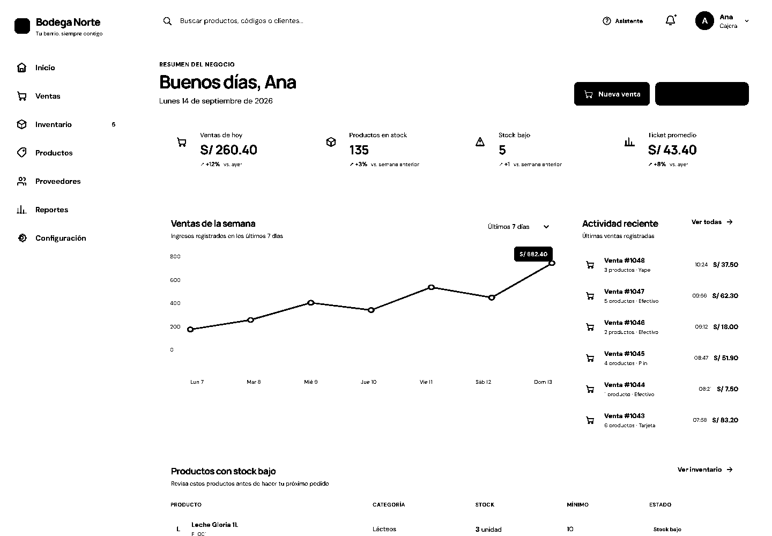
Evidencia visual de referencia en escritorio
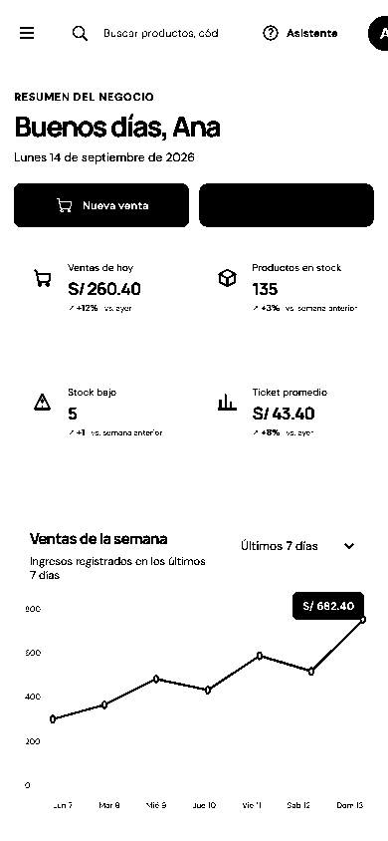
Evidencia visual de referencia en móvil

